***Цветы из бумаги.***

***[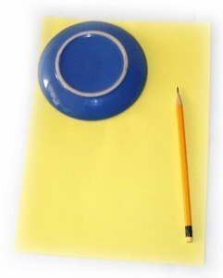](http://www.liveinternet.ru/journal_proc.php?action=redirect&url=http://img0.liveinternet.ru/images/attach/c/7/97/643/97643878_large_3.jpg)[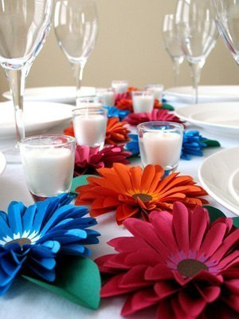](http://www.liveinternet.ru/journal_proc.php?action=redirect&url=http://img0.liveinternet.ru/images/attach/c/7/97/643/97643876_large_1.jpg)Очень просто сделать, а получаются очень нежные и красивые.***

[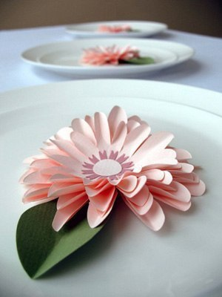](http://www.liveinternet.ru/journal_proc.php?action=redirect&url=http://img1.liveinternet.ru/images/attach/c/7/97/643/97643877_large_2.jpg)[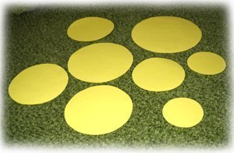](http://www.liveinternet.ru/journal_proc.php?action=redirect&url=http://img1.liveinternet.ru/images/attach/c/7/97/643/97643879_large_4.jpg)

[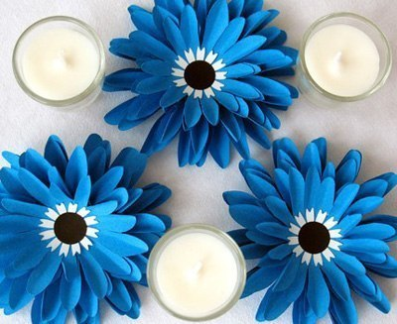](http://www.liveinternet.ru/journal_proc.php?action=redirect&url=http://img1.liveinternet.ru/images/attach/c/7/97/643/97643885_large_10.jpg)[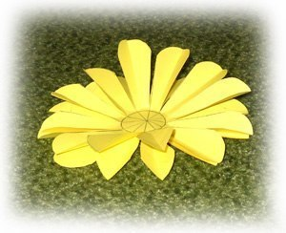](http://www.liveinternet.ru/journal_proc.php?action=redirect&url=http://img0.liveinternet.ru/images/attach/c/7/97/643/97643884_large_9.jpg)[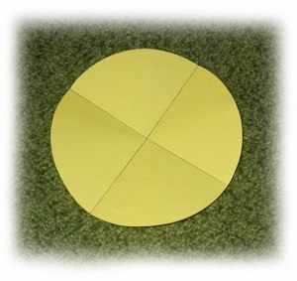](http://www.liveinternet.ru/journal_proc.php?action=redirect&url=http://img0.liveinternet.ru/images/attach/c/7/97/643/97643880_large_5.jpg)[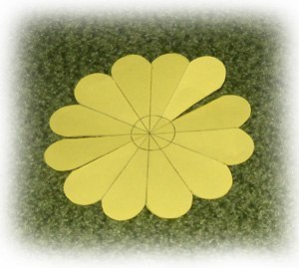](http://www.liveinternet.ru/journal_proc.php?action=redirect&url=http://img1.liveinternet.ru/images/attach/c/7/97/643/97643883_large_8.jpg)[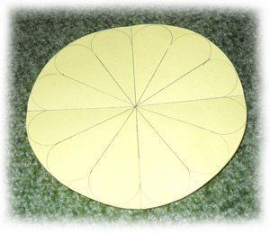](http://www.liveinternet.ru/journal_proc.php?action=redirect&url=http://img0.liveinternet.ru/images/attach/c/7/97/643/97643882_large_7.jpg)[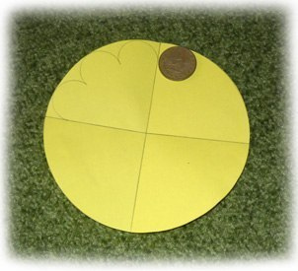](http://www.liveinternet.ru/journal_proc.php?action=redirect&url=http://img1.liveinternet.ru/images/attach/c/7/97/643/97643881_large_6.jpg)  
  
  
  
  
  
  
  
  
  
  
5.  
  
  
6.   
  
  
7.  
  
  
8.

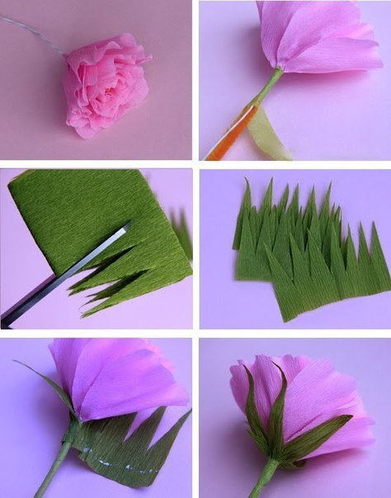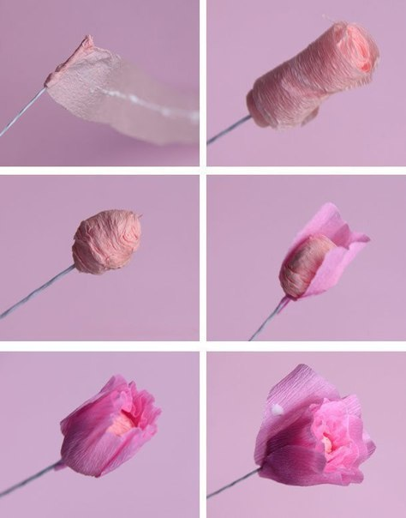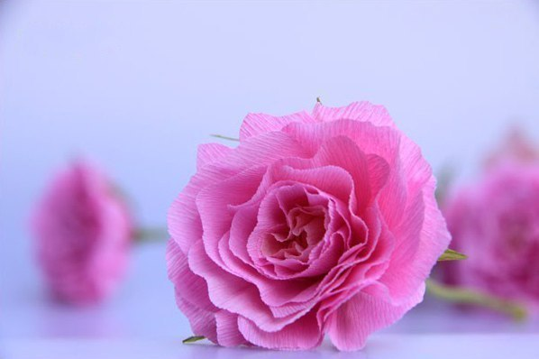

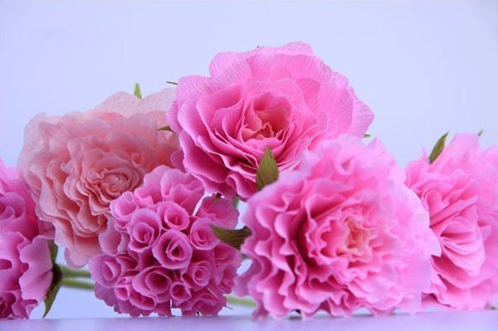

[Поделки своими руками](http://masterclassy.ru/podelki/podelki-iz-bumagi/526-podelki-svoimi-rukami.html) «Лилии» вначале могут показаться сложными. Но ориентируясь на пошаговые схемы, можно не спеша шаг за шагом, поэтапно сложить лепестки и соединить их в бутон. Главное – не спешить, и всё обязательно получится!

 Сборка **из бумаги своими руками схемы** лилии – это уверенный шаг к мастерству бумажного творчества. Чем больше упражняться в работе, тем удачнее получится изделие. Для поделки можно использовать обычную цветную бумагу. Но если она предназначена для подарка, то лучше взять красивую подарочную бумагу.

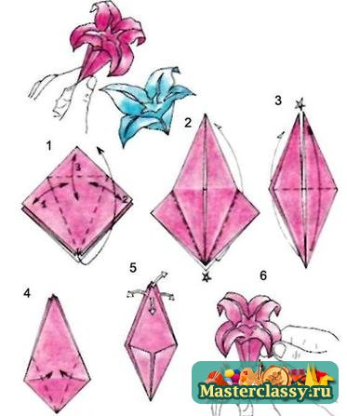

Розы из бумаги

[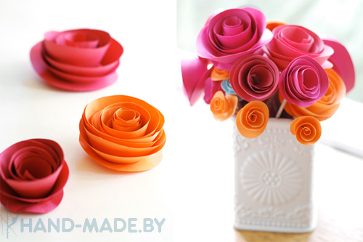](http://hand-made.by/2012/05/rozy-iz-bumagi/rosa4/)

Присоединяйтесь к мастер-классу!

В основе лежит квадрат обыкновенной бумаги. Можно использовать как с односторонней. так с двухсторонней окраской. Для тренировки нарисуем спираль из центра.

[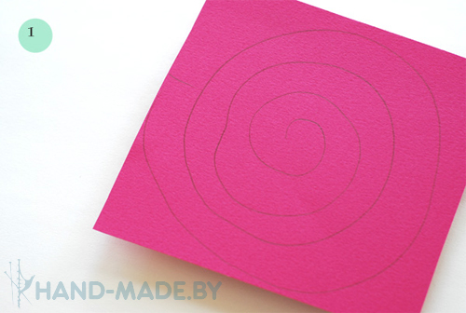](http://hand-made.by/2012/05/rozy-iz-bumagi/rosa3/)

Разрезаем по этой линии и получаем подобие серпантина.

[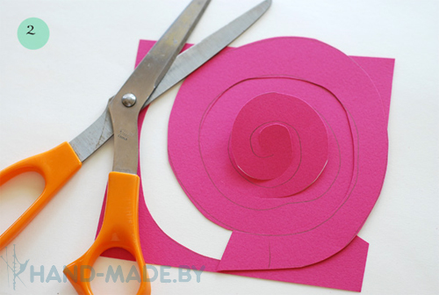](http://hand-made.by/2012/05/rozy-iz-bumagi/rosa2/)

Если смотать ее по кругу, то получится такая же розочка, как на фото.  Когда принцип работы стал понятен, спиральную линию можно не прорисовывать.

[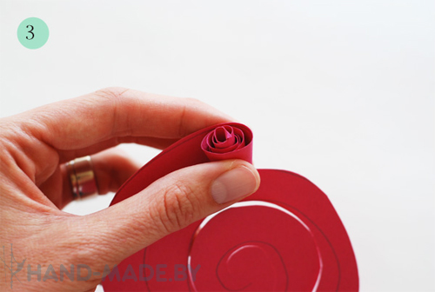](http://hand-made.by/2012/05/rozy-iz-bumagi/rosa/)

Удачного декора!

**ГИАЦИНТЫ из гофрированной бумаги. Фото мастер-класс**

[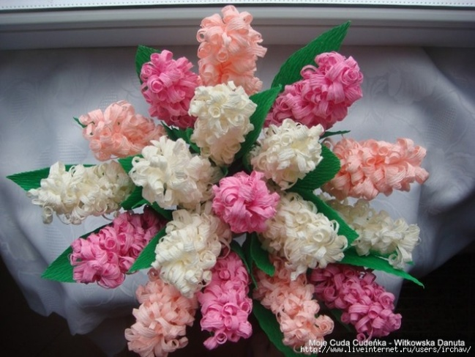](http://img0.liveinternet.ru/images/attach/c/8/104/745/104745268_large_1378374062_1.jpg)[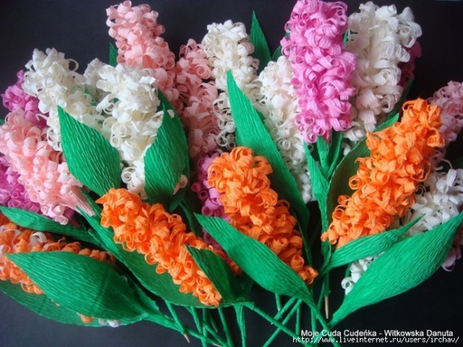](http://img1.liveinternet.ru/images/attach/c/8/104/745/104745269_large_1378374080_2.jpg)

 Гиацинтами из гофрированной бумаги можно украсить интерьер, а также использовать их в качестве подарка к любому празднику.

 Для работы нам понадобится гофрированная бумага, ножницы, шашлычные палочки(шпажки) и клей.

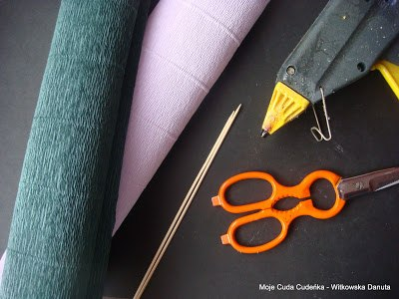

Нарезаем на полоски 7.5 см гофрированную бумагу

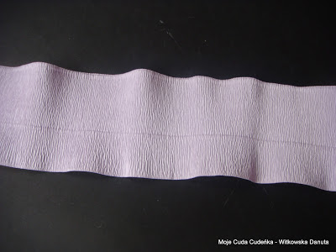

Складываем в несколько слоев.

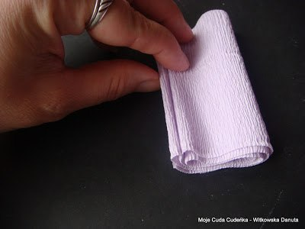

Ножницами делаем надрезы.

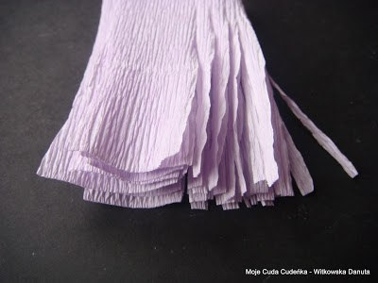

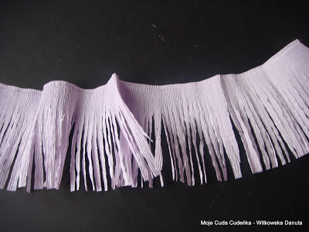

Каждую полоску накручиваем на шпажку.

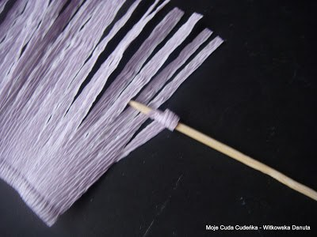

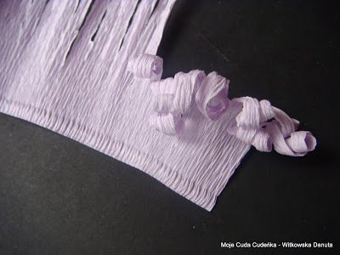

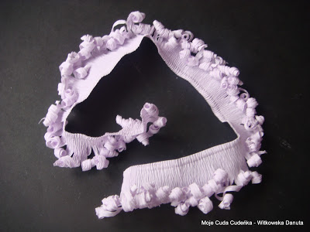

После того, как накрутили каждую полосочку закручиваем заготовку на шпажку в виде спирали

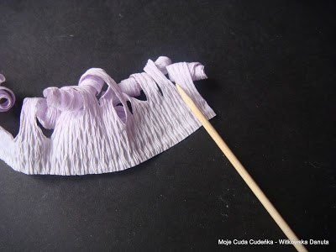

Фиксируем термоклеем.

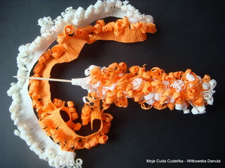

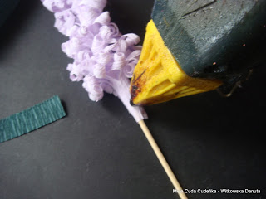

Стебель обматываем зеленой гофрой, или теймп лентой

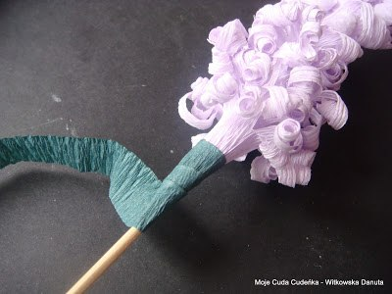

Вырезаем листики.

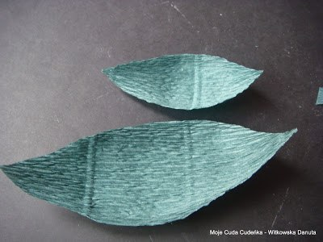

Приклеиваем листики к цветочку

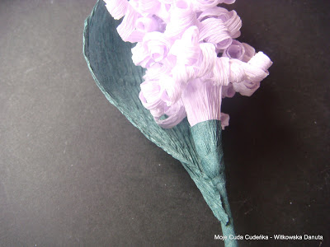[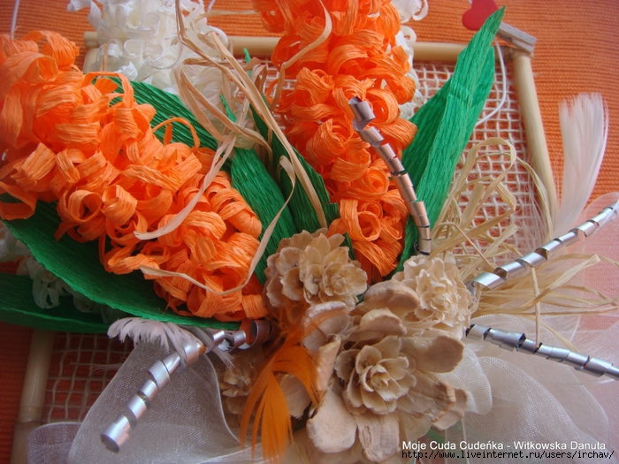](http://img1.liveinternet.ru/images/attach/c/8/104/745/104745577_large_3015062_DSC04604.JPG)

[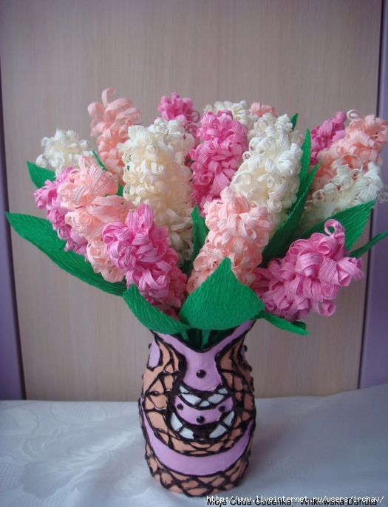](http://img0.liveinternet.ru/images/attach/c/8/104/745/104745578_large_3015062_01.JPG)

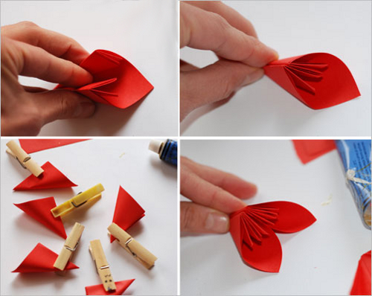

# Розы из гофрированной бумаги

Аватар (Евгения)Автор [Евгения](http://vrukodelii.com/members/evgeniaraven/" \o "Евгения)Июнь 12, 2014 [Комментариев нет »](http://vrukodelii.com/rozyi-iz-gofrirovannoy-bumagi-2/#respond)

Очаровательные и нежные розы, сделанные своими руками из гофрированной бумаги, станут милой изюминкой любого интерьера, а за счет своей реалистичности и невесомости их смело можно использовать в качестве букета для невесты или создать миниатюрную бонбоньерку для выпускного.

[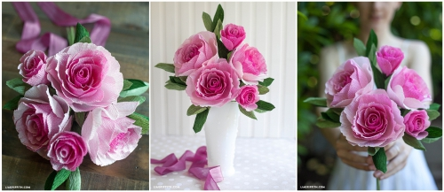](http://img.vrukodelii.com/wp-content/uploads/2014/06/Rozyi-1.jpg)

**Для изготовления роз вам понадобится:**

*- Гофрированная бумага двух зеленых оттенков и трех-четырех розовых оттенков;  
- Клеевой пистолет (в данном случае можно заменить на силиконовый клей или клей ПВА);  
- Упругая проволока для стеблей;  
- Флористическая лента;  
- Кусачки и плоскогубцы;  
- Ножницы с тонкими острыми лезвиями;  
- Плотная офисная бумага или тонкий картон для шаблонов;  
- Простой карандаш или маркер.*

**1.** Подготовьте все необходимое. Для лепестков розы используйте несколько разных рулонов гофрированной бумаги или возьмите один, но с плавным переходом цвета.  
**2.** На плотной бумаге нарисуйте шаблоны в необходимом вам размере для лепестков и листьев розы, затем вырежьте их. Гофрированную бумагу нарежьте на полосы (ширина полосы равна длине листика или лепестка), сложите полосу гармошкой, сверху на нее поместите шаблон, плотно прижав его пальцами к гармошке, и затем вырежьте, тем самым подготовив за один раз необходимое количество лепестков или листьев.  
**3.** Каждому лепестку придайте выпуклость, для этого возьмите пальцами лепесток за бока (примерно по центру) и осторожно растяните его в разные стороны, затем большим пальцем продавите сильнее лепесток по центру.  
**4.** Проволоку для стеблей нарежьте на равные отрезки. С помощью плоскогубцев один конец проволоки загните длинной петлей.  
**5.** Основание одного, самого маленького и темного, лепестка промажьте тонким слоем клея и оберните лепесток вокруг проволочной петли, как показано на фото.  
**6.** Поочередно промазывайте клеем все остальные маленькие и темные лепестки и клейте их к первому лепестку, формируя бутон розочки.

[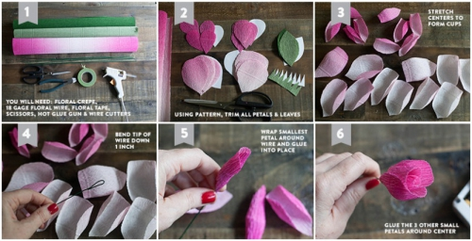](http://img.vrukodelii.com/wp-content/uploads/2014/06/Rozyi-2.jpg)

**7-9.** Постепенно приклейте все лепестки. Каждый новый слой лепестков делайте более открытым, чем предыдущий.  
**10.** Края лепестков расправьте и немного загните в разные стороны.  
**11.** Основание чашелистика промажьте клеем и обмотайте его вокруг стебля, приклеив чашелистик  к основанию розы. Флористической лентой зафиксируйте чашелистик на стебле.  
**12.** Продолжая обматывать стебель по спирали флористической лентой, поочередно подставляйте и приматывайте отдельные мелкие листья.

[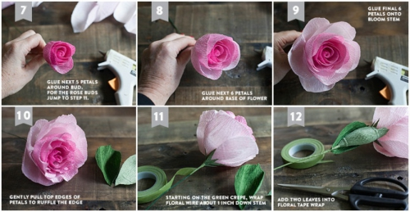](http://img.vrukodelii.com/wp-content/uploads/2014/06/Rozyi-3.jpg)

Крупные листья соберите в ветки, прикрепив отдельные листья флористической лентой к стеблям, затем собранные ветки закрепите флор. лентой на стебле розы.

1. На двухсторонней желтоватой бумаге рисуем лепестки нарцисса и вырезаем.

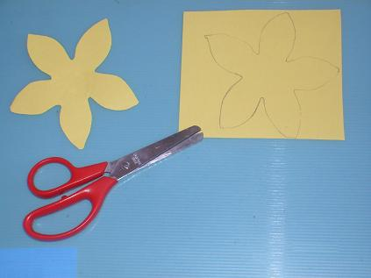

2. Потом вырезаем серединки для растений из двухсторонней оранжевой бумаги.

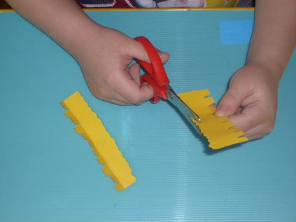

5. Склеиваем серединку цветка.

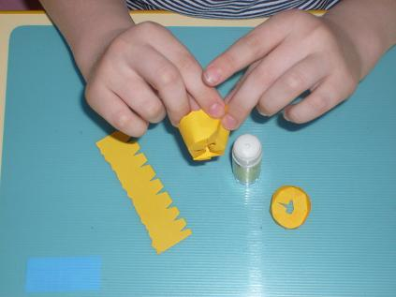

6. Украшают соломинку для коктейля методом накручивания зеленоватой бумаги.

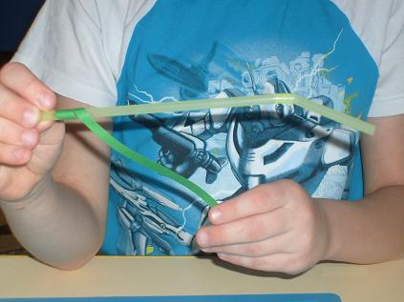

7. Вырезать из двухсторонней зеленоватой бумаги листья и наклеить их к стебельку.

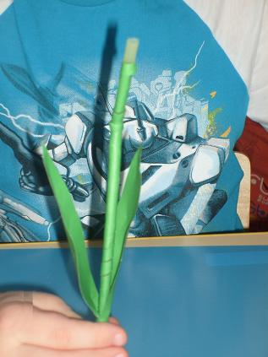

8. У стебелька делаем маленькие разрезы по 0, 5 см в 3-х местах.

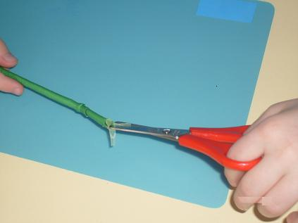

9. Приклеиваем стебелек к цветку.

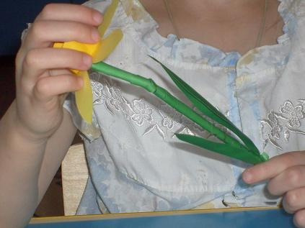

Букет готов!